Często myj ręce
Należy pamiętać o częstym myciu rąk wodą
z mydłem, a jeśli nie ma takiej możliwości
dezynfekować je płynami/żelami na bazie
alkoholu (min. 60%). Istnieje ryzyko
przeniesienia wirusa z zanieczyszczonych
powierzchni na rękach. Dlatego częste
mycie rąk zmniejsza ryzyko zakażenia.
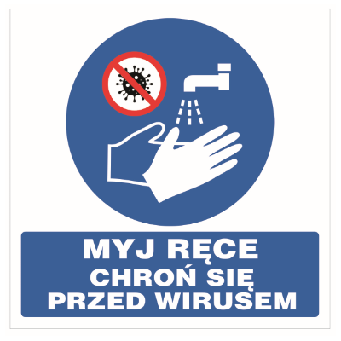
Odżywiaj się zdrowo i pamiętaj o nawodnieniu
Stosuj zrównoważoną dietę. Unikaj wysoko przetworzonej żywności. Pamiętaj o codziennym jedzeniu minimum 5 porcji warzyw i owoców. Odpowiednio nawadniaj
organizm. Codziennie pij ok. 2 litry płynów
(najlepiej wodę). Doświadczenia z innych
krajów wskazują, że nie ma potrzeby
robienia zapasów żywności na wypadek
rozprzestrzeniania się koronawirusa.

Unikaj dotykania oczu, ust i nosa
Dłonie dotykają wielu powierzchni, które mogą być zanieczyszczone wirusem. Dotknięcie oczu, nosa lub ust zanieczyszczonymi rękami,
może spowodować przeniesienie
się wirusa z powierzchni na siebie.

Stosuj zasady podczas kichania i kaszlu.
Podczas kaszlu i kichania należy zakryć
usta i nos zgiętym łokciem lub
chusteczką – jak najszybciej wyrzuć
chusteczkę do zamkniętego kosza
i umyć ręce używając mydła i wody lub
zdezynfekować je środkami na bazie
alkoholu (min. 60%). Zakrycie ust i nosa
podczas kaszlu i kichania zapobiega
rozprzestrzenianiu się zarazków, w tym
wirusów.

Zachowaj bezpieczną odległość od rozmówcy
Należy zachować co najmniej 1-1,5
metr odległości z osobą, która
kaszle, kicha lub ma gorączkę.

Regularnie myj lub dezynfekuj powierzchnie dotykowe
Powierzchnie dotykowe w tym biurka, lady i stoły, klamki, włączniki światła, poręcze muszą być regularnie przecierane z użyciem wody i detergentu lub środka dezynfekcyjnego.
Wszystkie miejsca, z których często korzystają domownicy powinny być starannie dezynfekowane.

